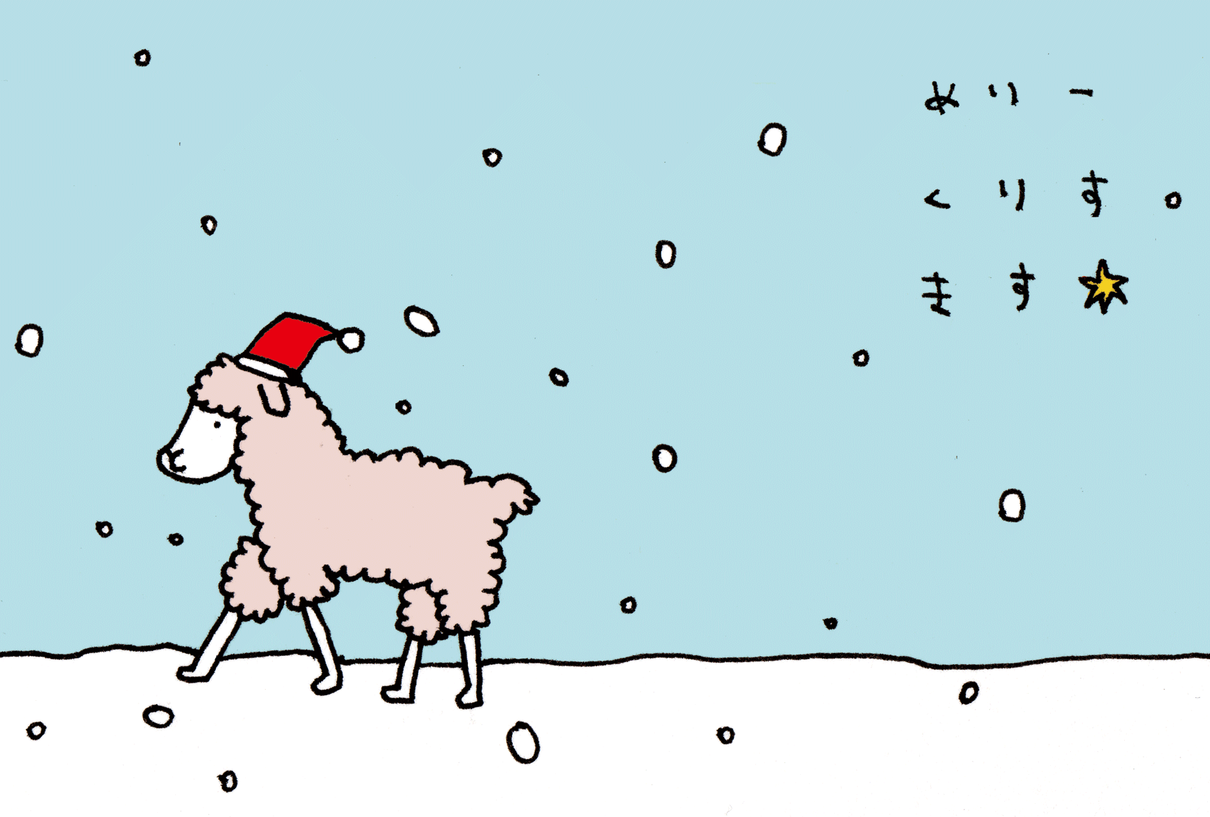
コメントを入れてね
○○○より

